**ГКУ СО «ЦССВ имени Зинаиды Антоновой г. Челябинска»**

Консультация на тему:

**РАЗВИТИЕ СЕНСОРНЫХ НАВЫКОВ У ДЕТЕЙ РАННЕГО ВОЗРАСТА**

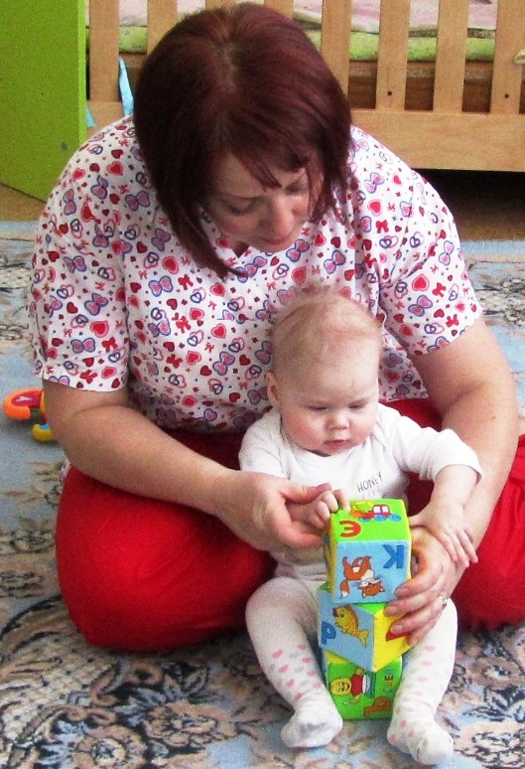

Материал подготовила:

учитель – дефектолог Д.А. Малкова

гор. Челябинск

**Введение**

С появлением на свет у каждого малыша органы чувств уже сформированы, но находятся как бы в «замороженном» состоянии, то есть функционируют не полностью. Навыки пользоваться ими придут не сразу, а развитие сенсорных способностей потребует определённой **системы**. Она должна быть направлена на правильное восприятие окружающего мира.

Главная **задача** **системы** — сформировать и усовершенствовать у детей представления о таких важных понятиях, как:

* Форма
* Величина
* Цвет
* Целос­тное восприятие предмета
* Пространственная ориентировка
* Слуховое восприятие, фонематический слух и внимание.

Сенсорные ощущения подразделяют на 7 видов:

* Визуальные (зрение)
* Слуховые (слух)
* Осязательные (тактильное чувство)
* Вкусовые (вкус)
* Обонятельные (запах)
* Вестибулярная (положения тела в пространстве)
* Проприоцептивная (*кинестезия* – мышечное чувство, ощущение своего тела, положения частей тела относительно друг друга и в пространстве).

Именно сенсорные ощущения влияют на формирование у малыша таких понятий, как форма предметов, размер, цвет, а также вкус, запах и звук.

**Сенсорное развитие** — это метод формирования у детей представлений о свойствах предметов, начиная с размера и заканчивая запахами и положением тела в пространстве.

**Развитие сенсорных навыков** направлено на развитие у ребёнка *ориентировочно-исследовательских действий*, *восприятия предметов с точки зрения их функциональ­ного назначения*, *ориентировки на свойства и качества предметов:* ***форму, величину, цвет, целостное воспри­ятие***. Сенсорное развитие включает в себя развитие *зрительного, слухового, тактильно-двигательного и вкусового восприятия, закрепление воспринятого предмета и свойства в слове,* а также *формирование взаимосвязи между всеми анализаторными система­ми* (зрительной, слуховой, тактильной, двигательной).

На занятиях свои уси­лия мы направляем на удовлетворение потребности ребёнка в **эмоцио­нальном насыщении**, развитии **сен­сорно-двигательной координации** в процессе манипу­лирования, развитии **познавательной активно­сти** и **речевой активности**: *«Что это?»*.

Важно при этом учить детей фиксировать взгляд на предмете, который находится в руке, прослеживать за движущимся предметом — вправо, влево, вверх, вниз. Большое внимание нужно уделять восприятию детьми различных предметов и игрушек, которые их окружают. Постепенно обыгрывать с малышами различные игрушки, показывая им, что с игрушками можно выполнять различные действия. Так, напри­мер, различные коробочки, мешоч­ки, привлекая ребёнка, вместе открывать коробочки, спрашивать: *«Что там? Давай достанем из коробочки игрушку. Вот юла, она крутится. А вот в мешочке — другая игрушка, мячик, он катится»* и т.д. Затем предложить малышам выделить эти игрушки среди других предметов, указать на них жестом, принести, поиграть с ними.

После того как дети научатся выделять и воспринимать некоторые предметы и игрушки, работа про­водится по развитию и совершенствованию ориентировочной деятельности на свойства и качества предметов. Вначале детей учат различать предметы по ***форме***. Детям предлагают игровые задания: закрывать **крышками** коробочки, разные по форме, опускать фигурки в разные прорези, вставлять фигурки в пазы, разные по форме; раскладывать предметы в 2 ёмкос­ти: в коробку — кубики, в миску — шарики. Результат практических действий малыша взрослый обобщает жестом и словом. Напр.: *«В коробке все такие — кубики, а в миске все такие — шарики»*. Кроме того, уделяется внимание развитию тактильно-двигательно­го восприятия, где ребёнка учат доставать из мешочка разные по форме предметы, опираясь на тактильный образец: *«Достань такой кубик (или шарик)»,* предла­гается выбирать из 2-х форм.

После этого учим малышей выбирать предметы опреде­лённой формы из 3-х форм по речевой инструкции. Затем, выполнять первую группировку по одному признаку (по форме): проводится игра «Что катится?». Результат выполнения задания детьми взрослый обобщает жестом и словом: *«Здесь все круглые, катятся, а здесь — угол, угол не катится — это куби­ки».* Для закрепления умений у малышей выполнять эле­ментарную группировку предлагаются следующие игры: «Принеси все такие игрушки», «Достань из ме­шочка все круглые предметы», «Достань из мешочка все кубики», «Давай соберём все шарики», «Сложим все кубики в тележку».

Наряду с развитием ориентировки на форму прово­дится работа по развитию ориентировки на ***ве­личину*** предметов. При этом важно научить детей брать маленькие предметы одной рукой, большие — 2-мя руками (шарики, мячики, кубики, матрешки, машинки и т.д.), опускать различные по величине предметы в разные коробки: раскладывать их в 2 коробки — в одну маленькие, в другую — большие.

Далее детям предлагают выполнять задания с раз­личными дидактическими игрушками: разбирать и складывать 2-хместную матрёшку (яичко, кубики-вкладыши); собирать пирамидки с учётом величины колец (из 3-х колец).

Важным направлением в развитии ***зрительного восприятия*** являются задания, направленные на соотнесение игрушки с её изображением на картинке. Здесь также учат детей выделять парные картинки (грибы, куклы, елочки, пирамидки, домики). Малышам предлагают выполнить следующие инструкции: *«По­кажи, где такая картинка. Выбери парные картин­ки»* в дидактической игре «Лото малышам».

Кроме того, проводится работа по развитию ориентировки на ***цвет***. Детям предлагают игры и упраж­нения, направленные на выделение (сличение) вначале жёлтого цвета: «Возьмём жёлтый мешочек», «Привя­жем к жёлтому мешочку жёлтую веревочку», «Возьми шарик такой, как у меня, жёлтый», «Построй жёлтую дорожку», «Рассмотрим игрушки», «Соберём все жёл­тые игрушки в жёлтый мешочек», «Выложим жёлтый цветочек (из мозаики)», «Жёлтые цыплята», «Найди жёлтую полянку», «Найди домик для бабочки». При этом вначале осуществляется выбор жёлтого цвета толь­ко из 2-х цветов, а затем из 3-х, 4-х. После это­го детей учат называть жёлтый цвет. При этом прово­дятся игры: «Назовём мячик для мишки», «Какой шарик поймал?», «Найди и назови вагончик для матрёшки», «Привяжем ленточки к шарикам», «Спря­чем бабочек в свой домик», «Спрячем мышек от кош­ки». Далее детей учат выделять по очереди следующие цвета: красный, зелёный, синий.

Также должна проводиться работа по формированию ***целос­тного восприятия предметов***: детей учат собирать иг­рушки из 2-х частей (гриб, собачку, паровоз, домик); складывать разрезные картинки из 2-х частей, а за­тем из 3-х частей.

Кроме того, у детей развивают ***пространственную ориентировку***: знакомят с тем, что в комнате имеется окно, дверь; показывают, что один и тот же предмет может находиться в разном пространственном отноше­нии. Малыши выполняют речевые инструкции, включаю­щие ориентировку в пространстве комнаты: «Поставь коляску у двери», «Поставь машинку у окна», «По­ставь матрешку на (под) стол», «Спрячь машинку под (на) стол». Затем с детьми можно провести игры, где дети сами находятся в разном пространственном расположении: «Игры-прятки», в которых дети сами прячутся у окна (под столом, у двери), при этом взрослый каждый раз обобщает в своих высказываниях, где наши дети: *«Вот они, мои детки, они спрятались у окна», «Вот мои дет­ки, они сидят под столом»* и т.д.

При сенсорном развитии особое внимание уделя­ется развитию ***слухового восприятия***, ***слуховых ори­ентировочных реакций***. Детей учат сосредотачивать внимание и поворачивать голову на звучащую игруш­ку, на голос взрослого, находящегося вне поля зрения ребёнка; эмоционально реагировать на голос взрослого. По-разному обучают реагировать на спокойную и плясовую мелодию. При этом используются следую­щие игры и упражнения: «Поиграем на барабане» (ме­таллофоне, бубне, пианино), «Угадай, где звенит», «Ножки топают, ручки хлопают» и т.д.

Затем детей учат различать звучание музыкальных инструментов (шарманку-бубен; свирель-колоколь­чик; металлофон-пианино — выбор из 2-х, игра «Уга­дай, на чём я играю»).

Далее формируется ори­ентировка на бытовые шумы, для этого проводятся игры: «Угадай, что шумит?» (вода льётся из лейки, горох сыплется из банки; звучит заводная игрушка, звенит телефон) (выбор из 2-х).

Затем продолжается работа по совершенствованию ***слухового вни­мания***, ***восприятия*** и ***фонематического слуха***. Детей учат различать и называть неречевые и речевые зву­ки, используя игры: «Назови, что звучало (что шуме­ло)», «Угадай, кто в гости пришел?», «Угадай, кто в домике живет?», «Угадай, где звенит звонок (дверь, телефон)», «Найди, где в комнате музыка» и др.

Таким образом, главное в работе по развитию сенсорных навыков — сформиро­вать у детей интерес к окружающим предметам и эле­ментарную ориентировку на внешние свойства и каче­ства предметов.

Материал подготовлен по изданию:

«Коррекционная помощь детям раннего возраста с органическим поражением центральной нервной системы в группах крат­ковременного пребывания:

Методическое пособие» / Под ред. Е.А. Стребелевой.